|  |  |
| --- | --- |
| Gerb-BMSTU_01**­­­­­** | **Министерство науки и высшего образования Российской Федерации**  **Федеральное государственное бюджетное образовательное учреждение**  **высшего образования**  **«Московский государственный технический университет**  **имени Н.Э. Баумана**  **(национальный исследовательский университет)»**  **(МГТУ им. Н.Э. Баумана)** |

ФАКУЛЬТЕТ **Информатика и системы управления**

КАФЕДРА **Компьютерные системы и сети (ИУ6)**

НАПРАВЛЕНИЕ ПОДГОТОВКИ **09.03.03 Прикладная информатика**

**Отчет**

|  |  |  |
| --- | --- | --- |
| **по лабораторной работе № 9** | |  |
|  |

**Дисциплина:** Языки Интернет-программирования

|  |  |  |  |  |
| --- | --- | --- | --- | --- |
| Студент | ИУ6-34Б |  | 25.11.2022 | П.А. Смирнов |
|  | (Группа) |  | (Подпись, дата) | (И.О. Фамилия) |
|  |  |  |  |  |
| Преподаватель |  |  |  | Д. В. Малахов |
|  |  |  | (Подпись, дата) | (И.О. Фамилия) |

Москва, 2022

**Цель работы**

Углубление теоретических сведений о принципах работы асинхронного веб-интерфейса и получение практических навыков создания веб-приложения с использованием средств Ruby on Rails и технологии AJAX.

/app/controllers/number\_controller.rb

|  |
| --- |
| # frozen\_string\_literal: true  def check\_pow5(num)  return Math.log(num, 5).round(4) == Math.log(num, 5).round if num.positive?  false  end  # NumberController  class NumberController < ApplicationController  def view  set\_params  seq = calc\_list(@a\_list)  @result = seq.uniq.sort\_by(&:count).reverse  @count = seq.length  respond\_to do |format|  format.html  format.js  end  end  def input; end  def set\_params  n = params[:n].to\_i  @a\_list = params[:a]&.split&.map(&:to\_i)&.take n  end  def calc\_list(a\_list)  seq = []  a\_list&.each\_index do |index|  seq\_current = []  a\_list[index..].each do |num|  break unless check\_pow5(num)  seq\_current += [num]  seq << seq\_current  end  end  seq  end  end |

/app/view/layouts/application.html.erb

|  |
| --- |
| <!DOCTYPE html>  <html>  <head>  <title>Лабораторная №9</title>  <meta name="viewport" content="width=device-width,initial-scale=1">  <%= csrf\_meta\_tags %>  <%= csp\_meta\_tag %>  <link rel="icon" href="/my\_favicon.png">  <%= stylesheet\_link\_tag "application", "data-turbo-track": "reload" %>  <link href="https://cdn.jsdelivr.net/npm/bootstrap@5.0.2/dist/css/bootstrap.min.css" rel="stylesheet" integrity="sha384-EVSTQN3/azprG1Anm3QDgpJLIm9Nao0Yz1ztcQTwFspd3yD65VohhpuuCOmLASjC" crossorigin="anonymous">  <script src="https://cdn.jsdelivr.net/npm/bootstrap@5.0.2/dist/js/bootstrap.bundle.min.js" integrity="sha384-MrcW6ZMFYlzcLA8Nl+NtUVF0sA7MsXsP1UyJoMp4YLEuNSfAP+JcXn/tWtIaxVXM" crossorigin="anonymous"></script>  <%= javascript\_importmap\_tags %>  </head>  <body>  <%= yield %>  </body>  </html> |

В данной части использовал импорт bootstrap устаревшим способом через прямую ссылку в head, а не через gemfile

/app/views/number/input.html.erb

|  |
| --- |
| <div class="wrapper-block">  <%= form\_with url: '/number/view.js', method: :get, local: false do |form| %>  <div class="mb-2">  <div class="mb-2">Число значений:</div>  <%= form.text\_field :n, value: "14", class: 'form-control' %>  </div>  <div class="mb-4">  <div class="mb-2">Значения:</div>  <%= form.text\_area :a, value: "0 1 5 5 5 10 20 25 -5 1 5 25 125 625", class: 'form-control' %>  </div>  <%= form.submit "Найти последовательности!", class: "btn btn-dark" %>  <% end %>  <div id="result"></div>  </div> |

/app/views/number/view.js.erb

|  |
| --- |
| document.getElementById('result').innerHTML = `  <table class="table mt-3">  <tbody>  <%== '<tr><td colspan="2">НЕТ ПОСЛЕДОВАТЕЛЬНОСТЕЙ</td></tr>' if @count==0 %>  <tr>  <td>Всего:</td>  <td><%= @count %></td>  </tr>  <% @result.each\_with\_index do |numbers\_list, i| %>  <tr <%= 'class=fw-bold' if i == 0 %>>  <td><%= i+1 %></td>  <td><%= numbers\_list.join '->' %></td>  </tr>  <% end %>  </tbody>  </table>  `; |

Демонстрация функциональности

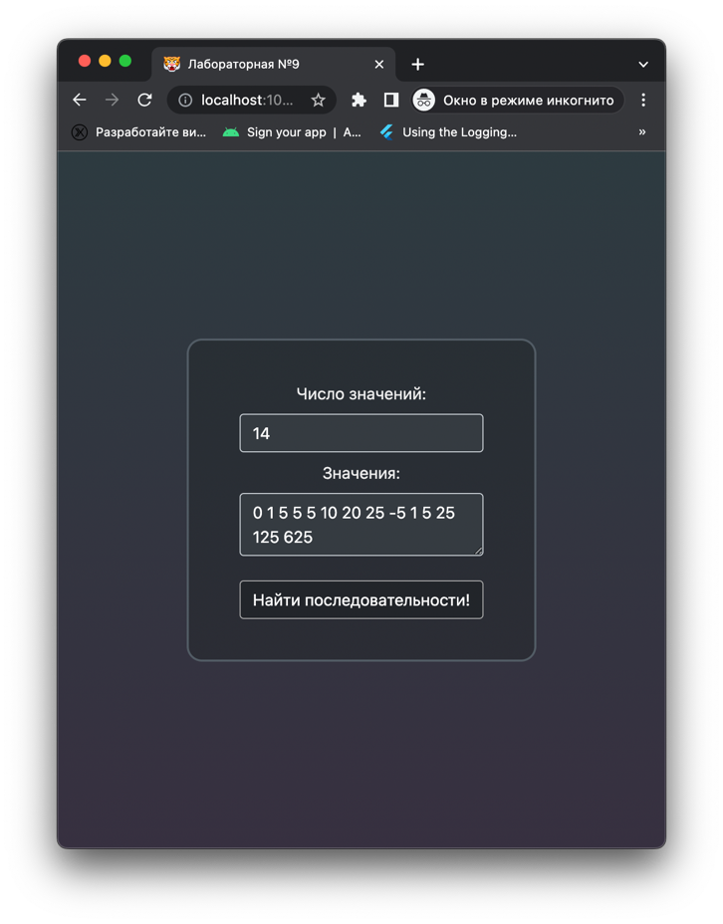

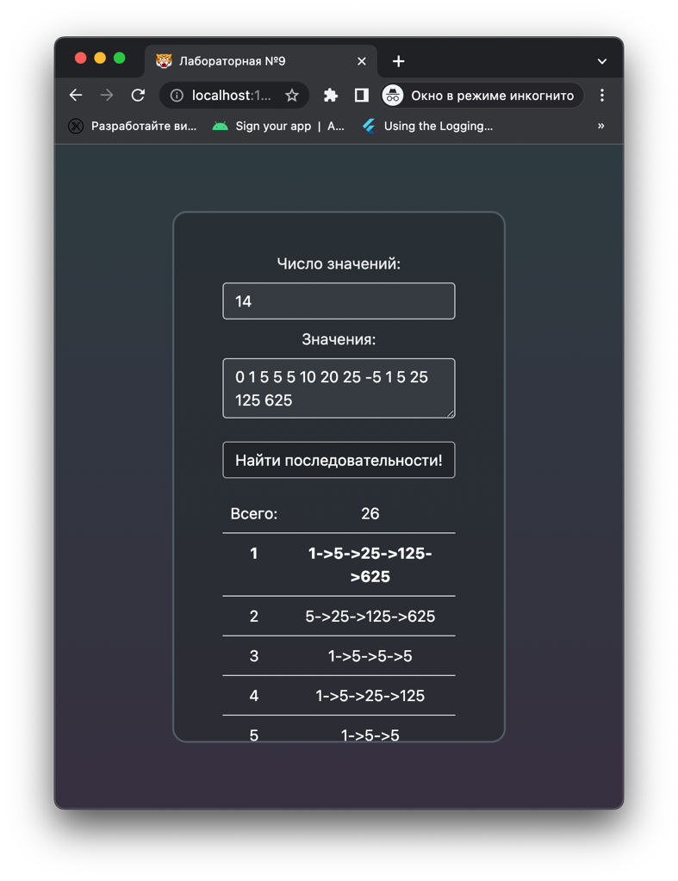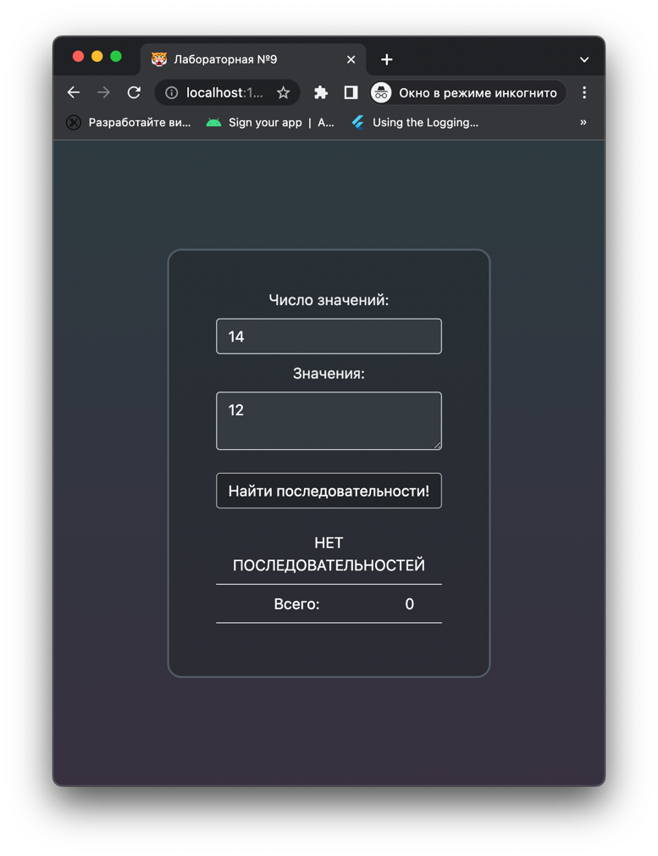

Результат проверки rubocop

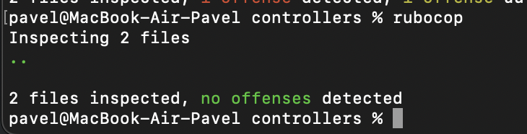

Код тестов, подготовленных с помощью средств Selenium

|  |
| --- |
| # Generated by Selenium IDE  require 'selenium-webdriver'  require 'json'  describe 'Entercorrectdata' do  before(:each) do  @driver = Selenium::WebDriver.for :chrome  @vars = {}  end  after(:each) do  @driver.quit  end  it 'entercorrectdata' do  @driver.get('http://localhost:10009/')  @driver.manage.resize\_to(1440, 797)  @driver.find\_element(:id, 'n').click  @driver.find\_element(:id, 'a').click  @driver.find\_element(:id, 'a').send\_keys('1 5 5 25 125 10 10')  @driver.find\_element(:id, 'n').click  @driver.find\_element(:id, 'n').click  element = @driver.find\_element(:id, 'n')  @driver.action.double\_click(element).perform  @driver.find\_element(:id, 'n').send\_keys('7')  @driver.find\_element(:name, 'commit').click  element = @driver.find\_element(:name, 'commit')  @driver.action.move\_to\_element(element).perform  end  end |

Вывод: закрепил на практике навыки по работе с AJAX